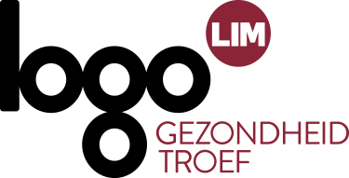
Gezonde publieke ruimte

Menukaart voor lokale besturen 2021

Gezonde publieke ruimte
Gezondheid wordt niet alleen bepaald door de som van persoonlijke keuzes en genetische factoren. Ook onze omgeving heeft een rechtstreekse invloed op onze gezondheid. Zo kunnen uitlaatgassen van gemotoriseerd verkeer een negatief effect hebben of kan een groene omgeving het mentaal welbevinden bevorderen.
Anderzijds kan de omgeving ook indirect de levensstijl van mensen, en zo hun gezondheid, beïnvloeden. Daarom is het belangrijk om samen in te zetten op een gezonde leefomgeving. Een goede fietsinfrastructuur zal bijvoorbeeld mensen stimuleren om te fietsen (= verandering in hun gedrag) waardoor ze meer bewegen. Publieke moestuinen bevorderen een gezonder voedingspatroon en zorgen ook voor meer beweging en een beter mentaal welbevinden. Mooie en verzorgde speelruimte zorgt ervoor dat kinderen meer bewegen in de vrije tijd en dit zal leiden tot een betere gezondheid.
Bovendien heeft de levensstijl van mensen op zijn beurt ook invloed op de omgeving. Als we massaal met de auto rijden, veroorzaken we luchtverontreiniging en geluidshinder. Ook is er voor die auto’s veel verharding nodig en die draagt bij aan de hitteproblematiek. De gezondheid wordt dus niet enkel bevorderd door te focussen op individuele factoren, maar ook door te werken aan een gezonde omgeving.
Meer lees je op www.gezondepubliekeruimte.be. Ons aanbod kan je ook ontdekken in dit filmpje.
ARTIKEL
Plaats een artikel over de effecten van groen op onze gezondheid in het lokaal infoblad of op je website.
MATERIALEN
Flyers Gezonde Publieke Ruimte
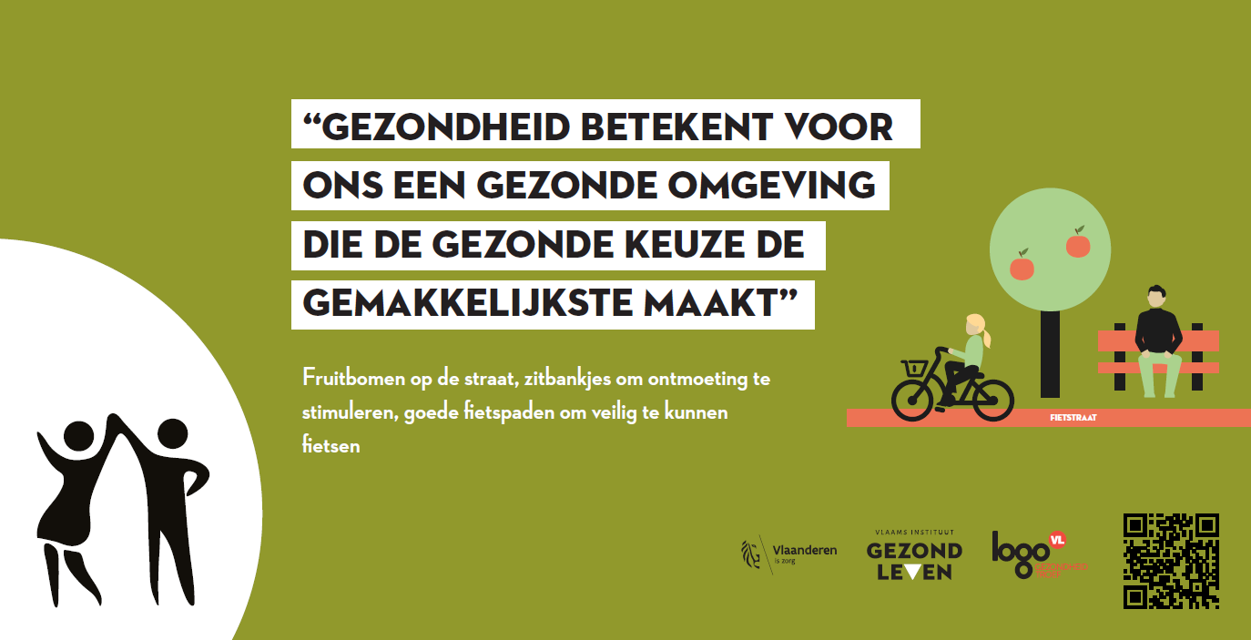  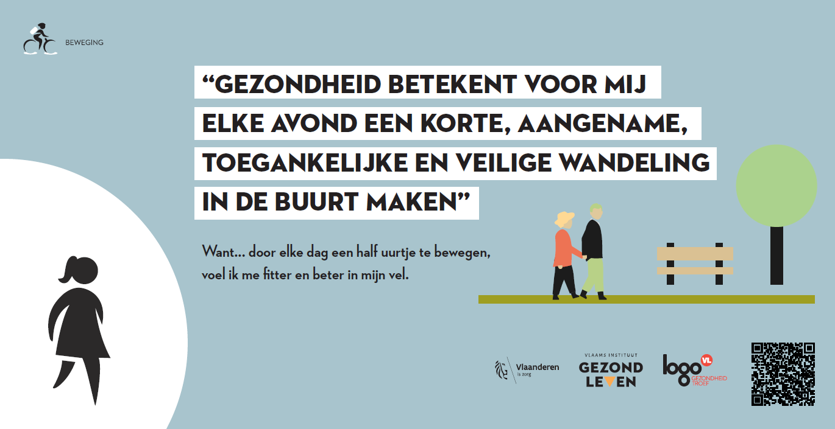 | Gezonde publieke ruimte is een ruim begrip. Met deze flyers kan je enkele thema’s uitlichten en het draagvlak voor een gezonde publieke ruimte in je gemeente vergroten.  Je kan de flyers uitdelen bij evenementen, bijeenkomsten rond burgerparticipatie,… en tonen dat jouw gemeente inzet op het creëren van een gezonde publieke ruimte, die door iedereen te gebruiken is.  Via de QR-code kunnen geïnteresseerden op de website van Gezond Leven meer te weten komen over de eigenschappen van een Gezonde Publieke Ruimte.  Er zijn negen flyers. Eén algemeen over een gezonde publieke ruimte en 8 flyers die telkens op één thema inzoomen:  - Hitte  - Beweging Werk  - Beweging Ontspanning  - Rookvrij  - Voeding  - Geestelijke gezondheid  - Geluid  - Luchtkwaliteit  De flyers zijn gratis te bestellen. Hier worden geen verzendingskosten voor aangerekend.

MATERIALEN UITLEENBAAR VOOR GROTERE ACTIVITEITEN
Borden en spandoeken Gezonde Publieke Ruimte
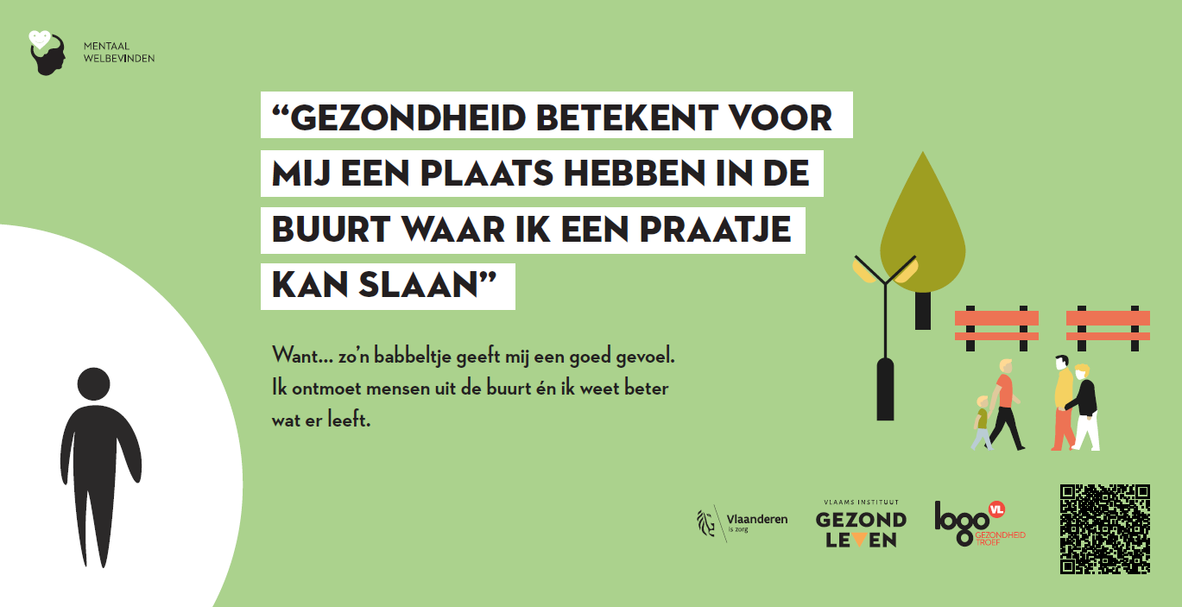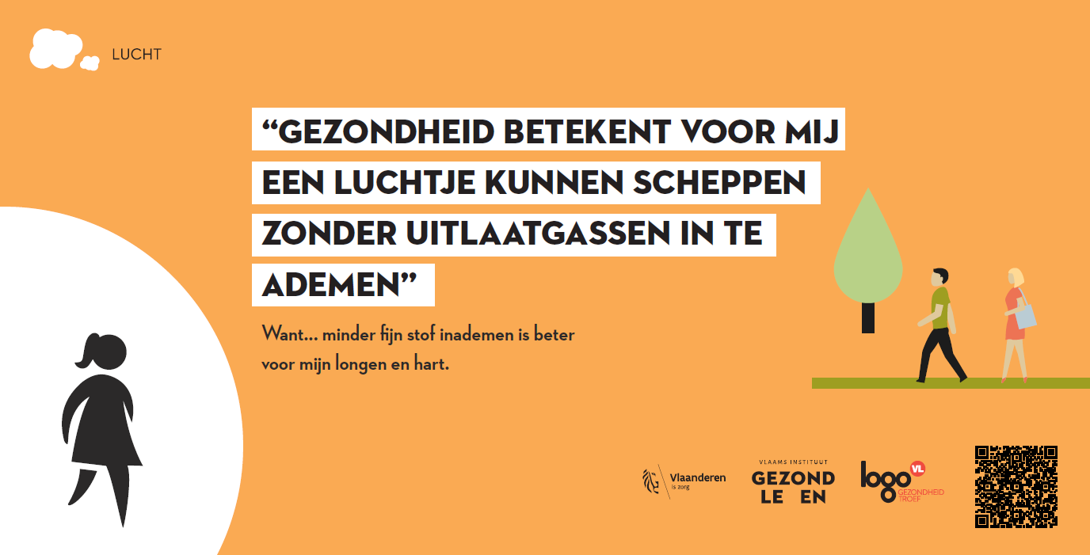
Gezonde publieke ruimte is een ruim begrip. Met deze spandoeken en/of borden kan je enkele thema’s uitlichten en het draagvlak voor een gezonde publieke ruimte in je gemeente vergroten. Je kan de spandoeken en borden ophangen bij herinrichtingswerken, bij evenementen, speelstraten, pleinen,… en tonen dat jouw gemeente inzet op het creëren van een gezonde publieke ruimte, die door iedereen te gebruiken is.
De spandoeken en borden zijn weersbestendig en eenvoudig op te hangen met colsonbandjes aan bijvoorbeeld nadar of bouwhekken.

Er zijn negen spandoeken/borden. Eén algemeen over een gezonde publieke ruimte en 8 die telkens op één thema inzoomen:
- Hitte
- Beweging Werk
- Beweging Ontspanning
- Rookvrij
- Voeding
- Geestelijke gezondheid
- Geluid
- Luchtkwaliteit
Een spandoek is 215 cm breed op 75 cm hoog (nadarformaat). Je kan ze hier bestellen.
Een bord is 80 cm breed op 40 cm hoog. Je kan ze hier bestellen.

MATERIAAL BESTELLEN of reserveren
Bestel je materialen online of neem contact op met Logo Limburg via:
- mail naar logo@logolimburg.be of
- telefonisch op het nummer 011 15 12 30

